关于做好2011-2012学年上学期重修、加修工作的通知

各学院：
请按照学校本科（七年制）学生学籍管理实施细则，做好本学期重修、加修工作，现就有关事项通知如下：
1、跟本学院班级重修的，由学生学院根据本学期全校教学任务书于9月23日（星期五）前安排好，并在学校教务管理系统后台加入重修学生名单（见“添加重修课程学生名单流程”）。
跟外院班级重修的，由学生学院于9月23日（星期五）前填写“课程重修、加修汇总表（跟外院）”纸质版、电子版，并报送教务处审批后，由教务处在学校教务管理系统后台加入重修学生名单。
已安排重修的，请学生学院通知本院学生跟班重修等工作。本学期不能安排重修的，则顺延下一学期或学年再安排重修。
2、学生由于辅修专业而加修课程的，由教务处在学校教务管理系统后台加入加修学生名单。
3、请各学院通知本院学生于9月30日（星期五）后登陆教务管理系统确认办理加修、重修课程情况。
特此通知。
附件：
1、添加重修课程学生名单流程
2、广州中医药大学课程重修汇总表（跟外院）
3、2011-2012学年上学期教学任务通知书
教 务 处
2011年9月7 日
附件1 添加重修课程学生名单流程

1、使用学院教学秘书帐号登录系统。
2、点击“选课管理”—“选课课程调整”—“必修课课程调整（学生学院）”^{[1]}。
[1]
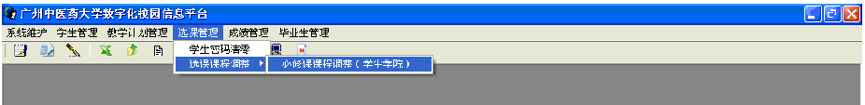
3、点击学年右侧的▼，选择“2009-2010”^{[2]}，点击学期右侧的▼，选择“2”^{[3]}，点击“查询”^{[4]}。
[2]
[3]
[4]
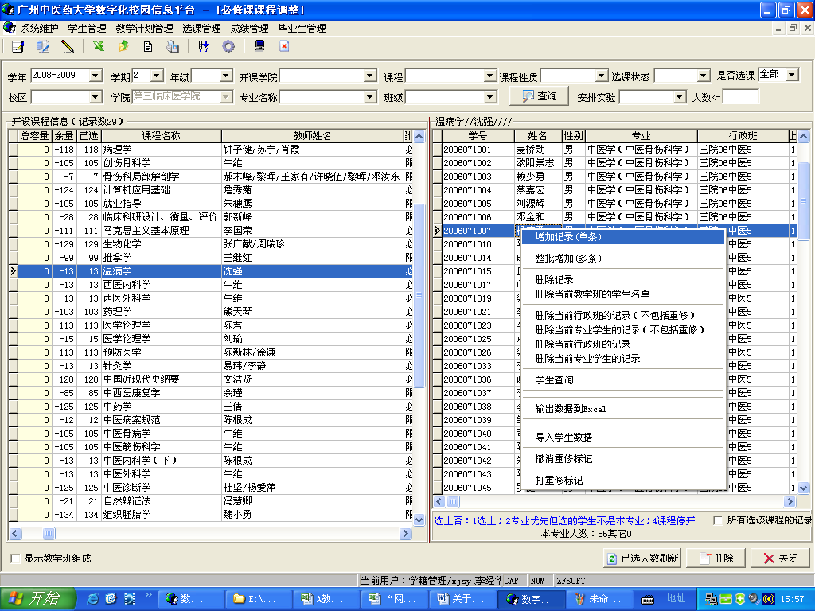
[5]
[6]
[10]
[11]
4、在左侧方框中点击相应课程^{[5]}。
5、将鼠标移至右侧方框，点击右键，在弹出的菜单中点击“增加记录（单条）”^{[6]}。
6、输入重修或加修学生的学号^{[7]}，如为重修，则勾选“重修”前的单选框，使之出现“√”^{[8]}。点击“保存”^{[9]}。
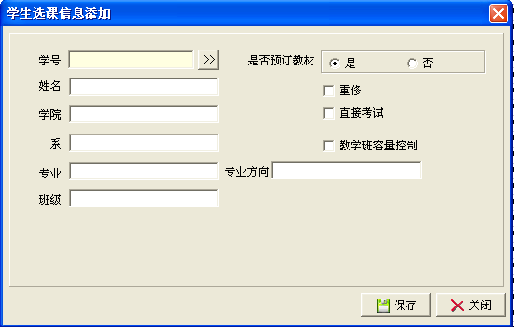
[7]
[8]
[9]
7、重复步骤2～6，直至所有重修、加修学生名单添加完毕。
8、如需从某门课程的学生名单中删除某名学生，则在步骤3的界面中，在左侧方框中点击相应课程^{[5]}，在右侧方框中点击相应的学生姓名^{[10]}，点击右键，在弹出的菜单中点击“删除记录”^{[11]}。在弹出的警告对话框中点击“确定”^{[12]}。
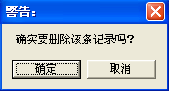
[12]
附件2 广州中医药大学课程重修汇总表（跟外院）

填报单位： 学院（学院公章），填表人：
课程名称 | 学分数 | 学时数 | 学生学院 | 姓名 | 学号 | 类别  (加/重修) | 本次为第  几次重修 | 本学期共有几门课程加/重修 | 本学期修课总学时数 | 本学期修课总学分数 | 重修所  跟班级
学生学院审核意见： 教务处审批意见：

年 月 日 年 月 日

